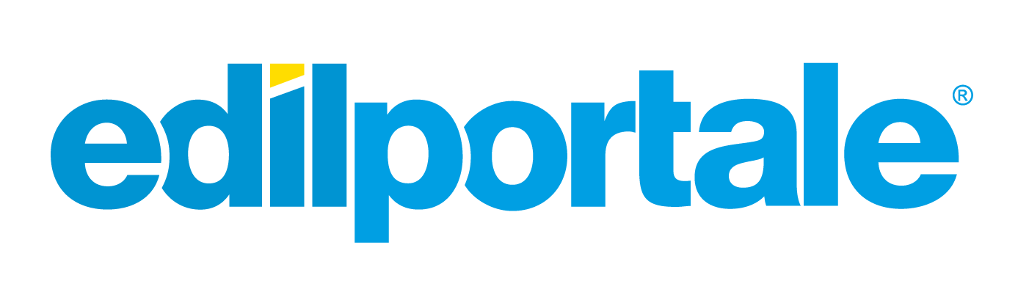
In collaborazione con l’Ufficio Placement del POLITECNICO DI BARI

RECRUITING DAY
per laureandi e laureati in

Disegno Industriale, Ingegneria Edile, Ingegneria dei Sistemi edilizi , Architettura, Ingegneria Edile-Architettura
14 novembre 2017
Ore 10.30
Aula Magna "Orabona" del Politecnico di Bari
Campus Universitario di Via Orabona n. 4 - Bari
Ore 10.30 Saluti
Ore 10.45 Presentazione aziendale e opportunità di lavoro in Edilportale.com
Relatore: Valeria Iorio HR Manager Edilportale.com S.p.A.

Ore 11.15 Evoluzione del mondo delle costruzioni: le nuove frontiere del digitale
Relatore: Maurizio Alfieri Co-founder Edilportale.com S.p.A.

Spazio a domande e raccolta cv
Si raccomanda di portare con se un cv cartaceo

Si chiede di dare conferma della partecipazione registrandosi sul sito www.poliba.it al seguente link http://www.poliba.it/it/placement/career-service e inserendo: «RECRUITING DAY EDILPORTALE 2017»

